**《数据库系统原理》实验报告**

### **实验题目：**实验5 表数据的简单查询

**姓名：**

**实验日期：**

**实验内容及完成情况：**（可续页）

### 实验5 表数据的简单查询

**实验学时：1学时**

**实验类型：设计**

**实验要求：必做**

**一、实验目的**

掌握SELECT语句的基本用法。掌握计算列的用法。掌握WHERE子句中各类查询条件的写法。

**二、实验内容**

1、准备工作

方式一：在连接“MySQL”中删除原有的数据库“hub”，然后新建数据库“hub”,并将数据库文件hub_inno.sql导入到该数据库之中。

方式二：将原数据库中各表数据清空后，将excel文件导入到hub数据库的各表中，其中student和sc这两excel文件有两个sheet。





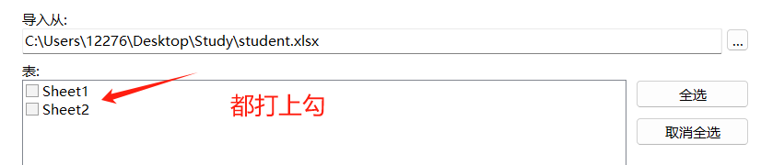

2、查询hub数据库的student表中的学生姓名（Sname）、院系（institute）、专业（major）和班级（class）。

步骤：点击“新建查询”，输入以下代码，点击执行运行结果如图：

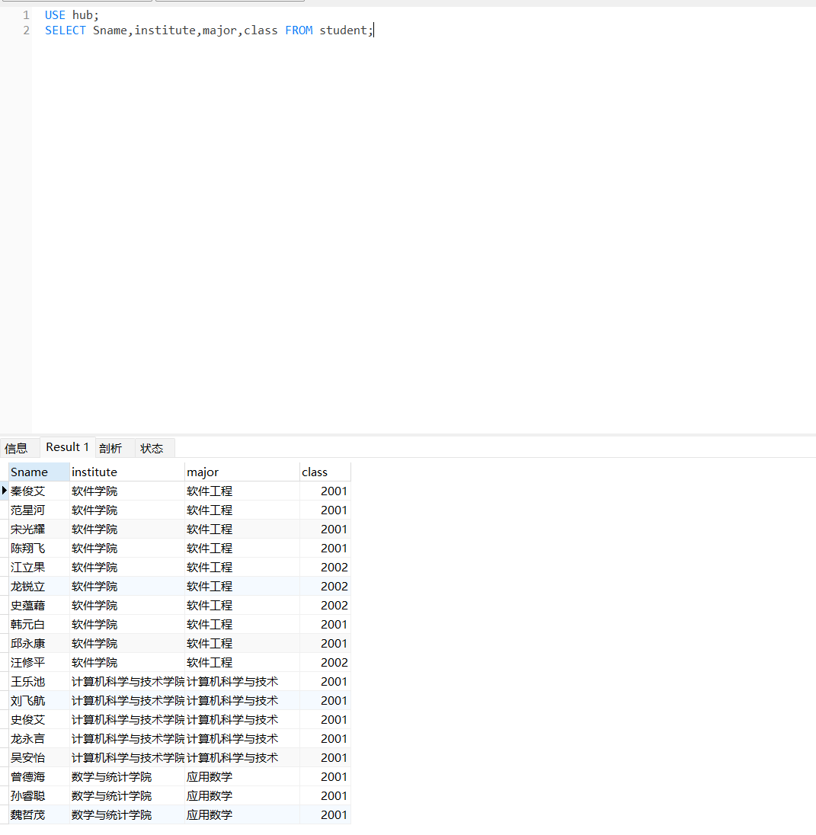

3、从hub数据库的course表中搜索返回前20条的数据。

步骤：点击“新建查询”，输入以下代码，点击执行

其中，“LIMIT M,N”中的M表示从第M条（不包括M）开始

结果如图：

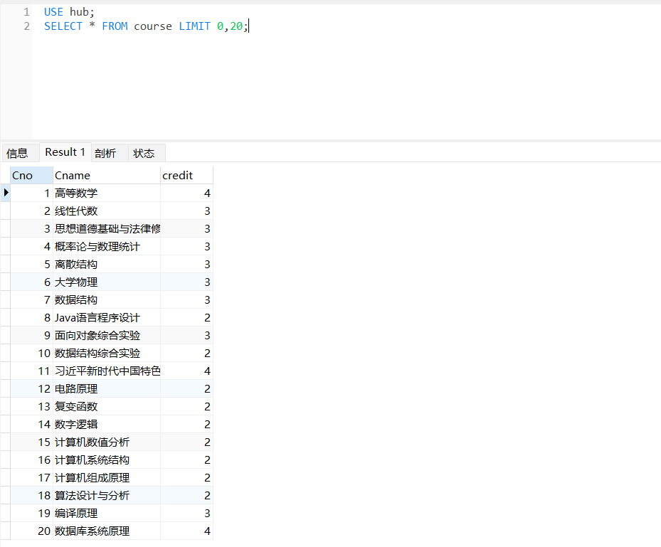

4、使用WHERE 子句从hub 数据库的student表中检索出所有总学分(credit)超过30的学生姓名（Sname）、院系（institute）、专业（major）以及总学分(credit)。

步骤：点击“新建查询”，输入以下代码，点击执行

结果如图：

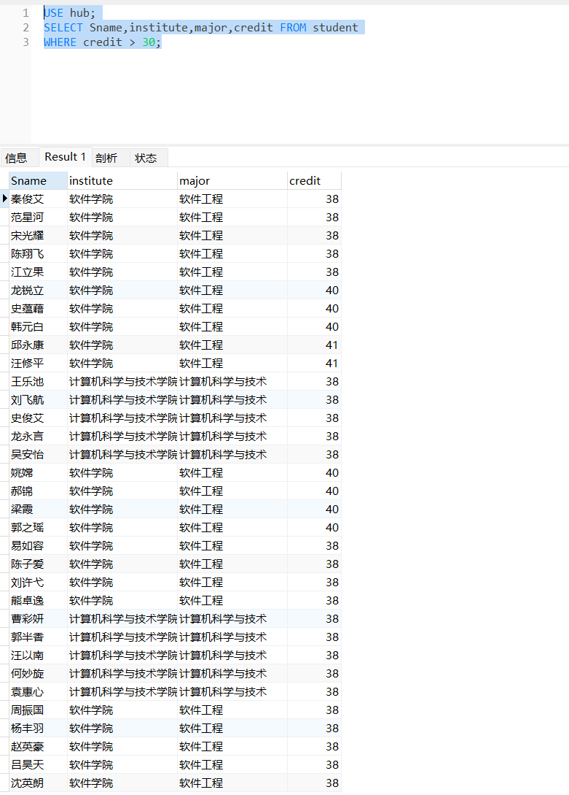

5、查询在hub数据库的student表中Sname以汉字“杨”开头的国家的学生姓名（Sname）、院系（institute）、专业（major）以及班级（class）。

步骤：点击“新建查询”，输入以下代码，点击执行运行结果如图：

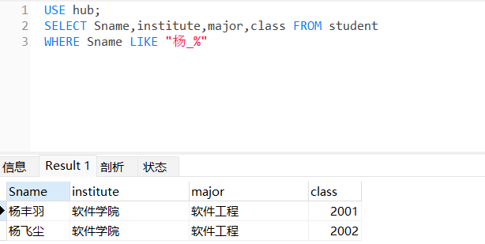

6、查询hub数据库student表中所有学生的Sname、institute和major，并按总学分credit从小到大进行排列。

步骤：点击“新建查询”，输入以下代码，点击执行运行结果如图：

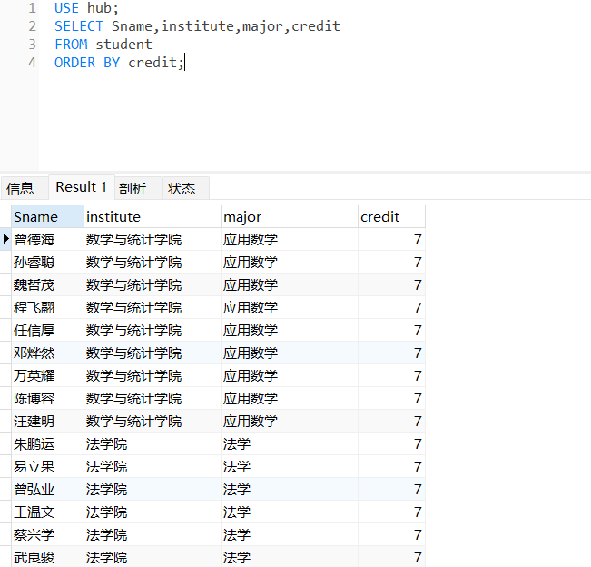

练习巩固

1. 查询course表中学分（credit）为2分的课程的课程名Cname和学分credit。

SELECT Cname, credit

FROM course

WHERE credit = 2;

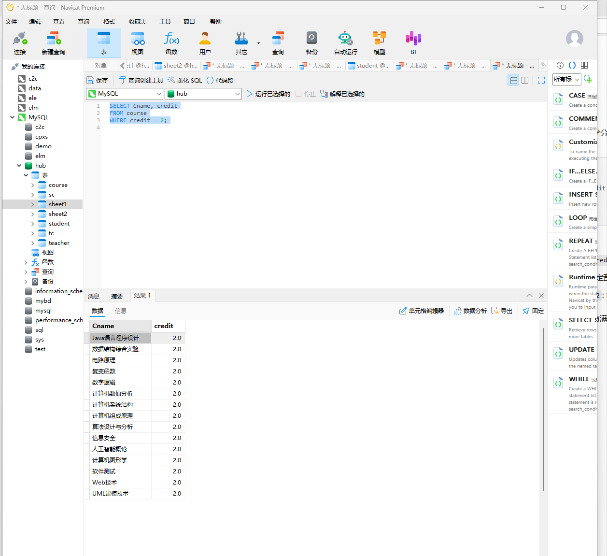

8、student表中查询前20个软件学院学生的姓名。

SELECT Sname

FROM student

WHERE institute = '软件学院'

LIMIT 20;

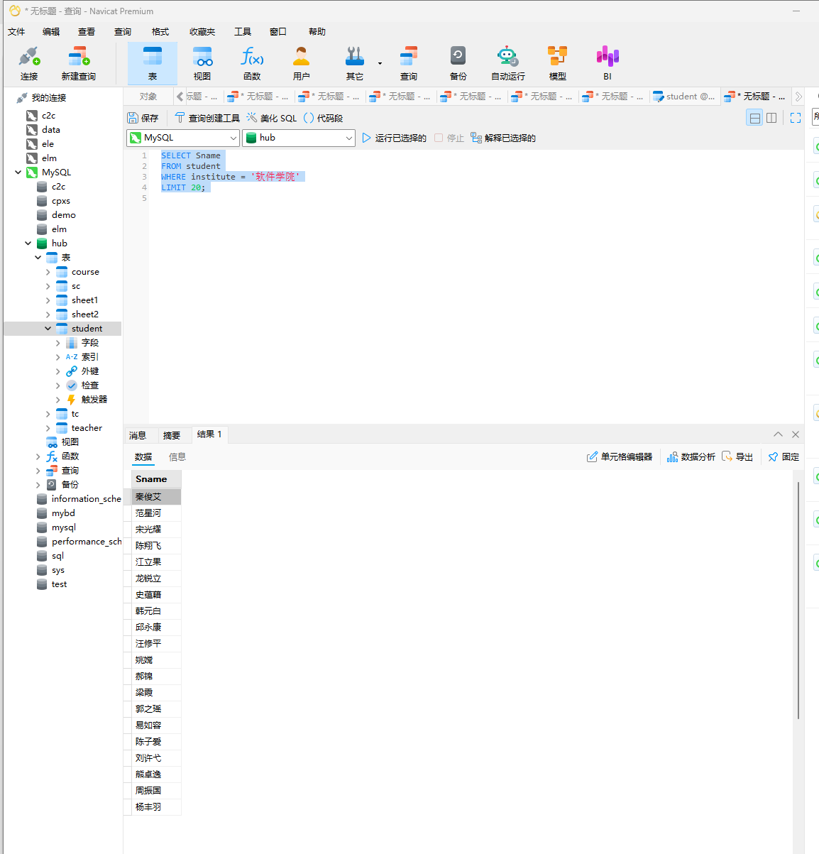

9、student表中查询软件学院所有学生的姓名和总学分，并要求对查询结果按总学分的降序排列。

SELECT Sname, credit

FROM student

WHERE institute = '软件学院'

ORDER BY credit DESC;

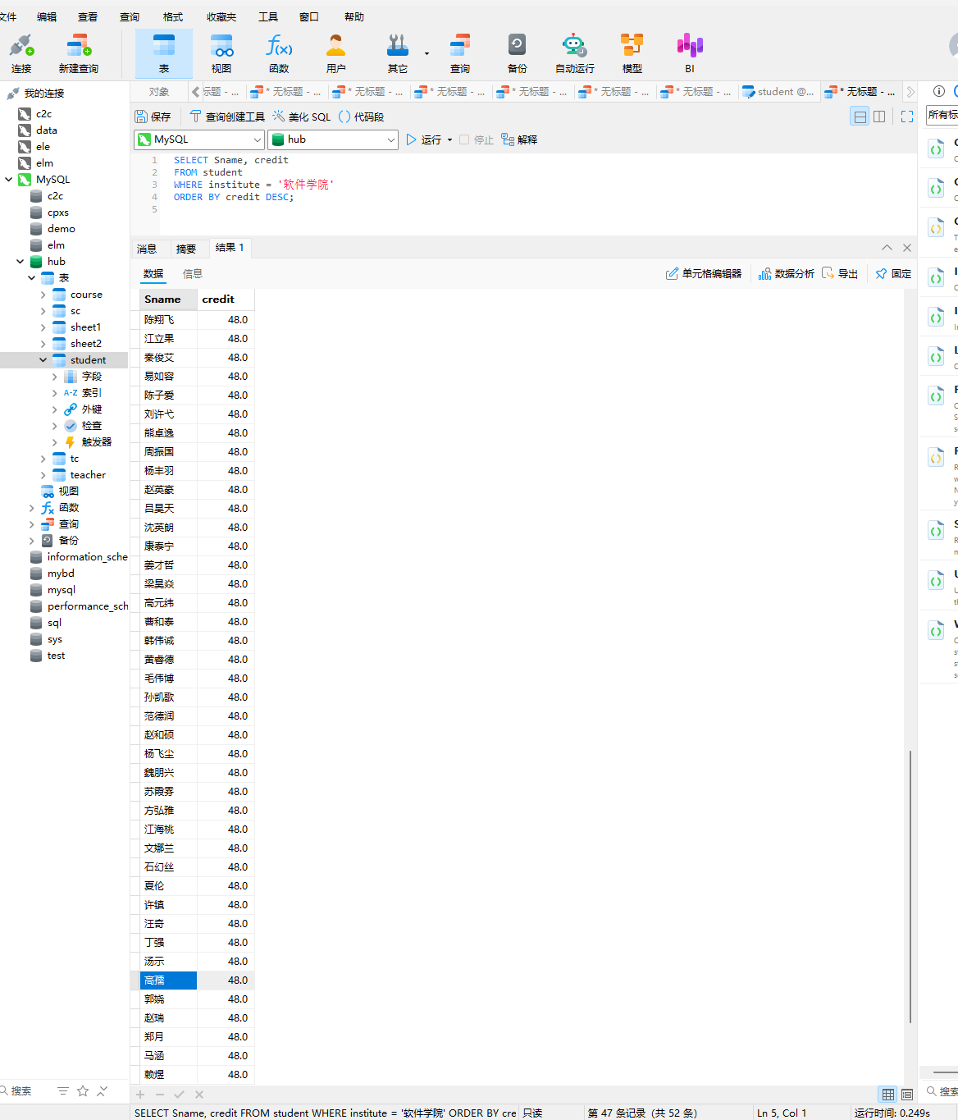

10、student表中查询总学分介于15和30之间的学生的名字、院系和专业以及总学分。

SELECT Sname, institute, major, credit

FROM student

WHERE credit BETWEEN 15 AND 30;

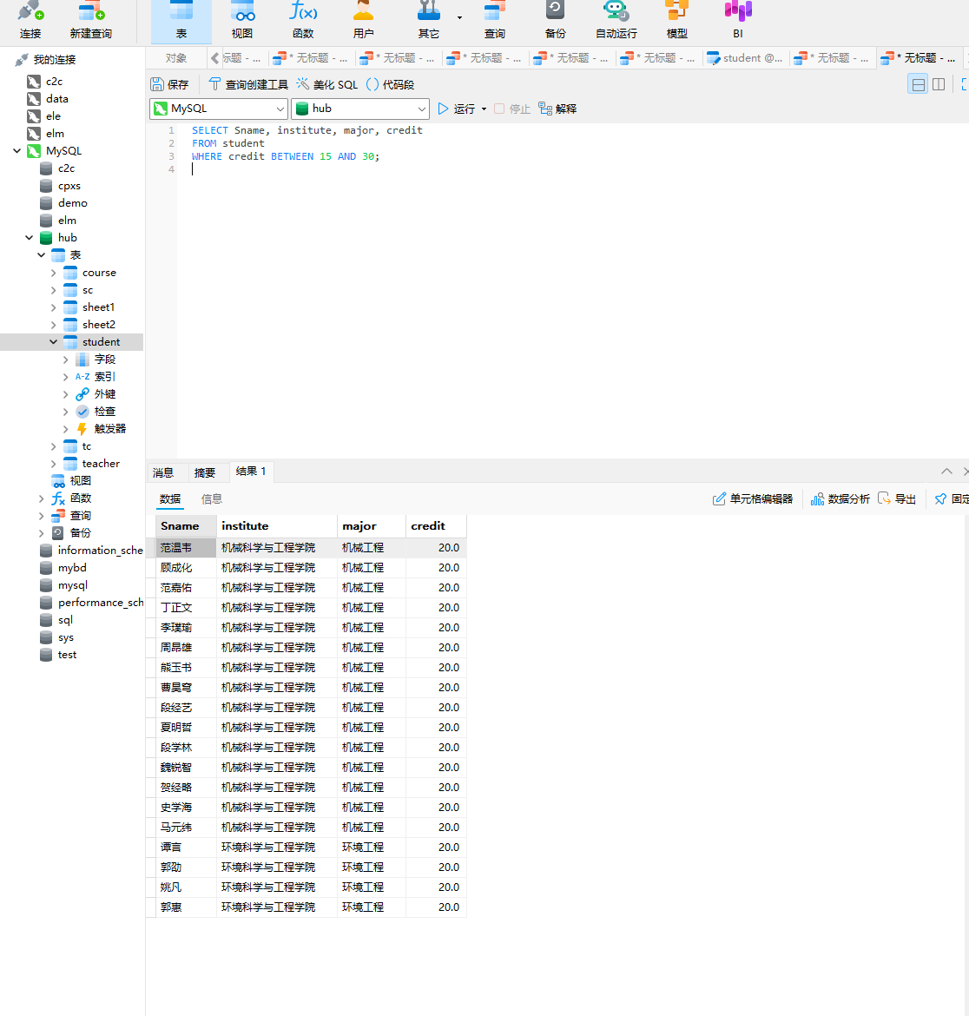

11、查询名称以“汪”开头的属于软件学院或属于计算机科学与技术学院的学生姓名和院系。

SELECT Sname, institute

FROM student

WHERE Sname LIKE '汪%'

AND (institute = '软件学院' OR institute = '计算机科学与技术学院');

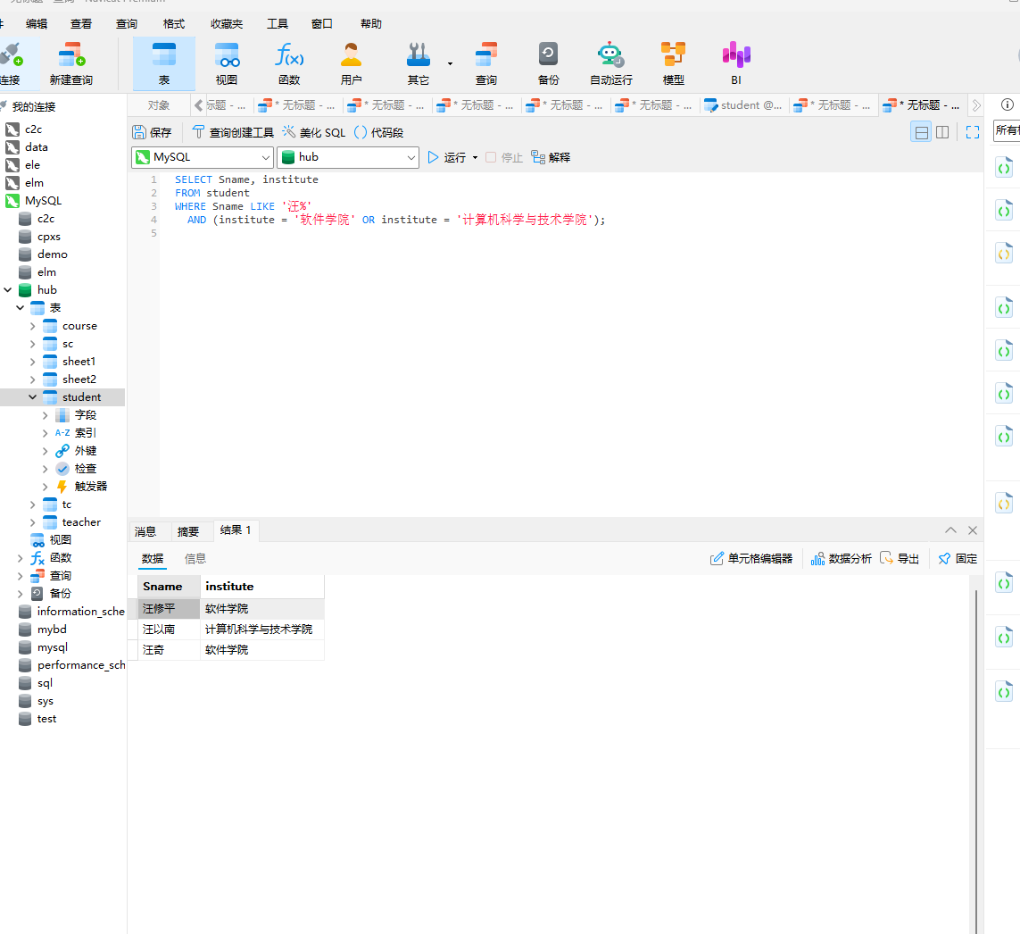

**三、课后练习题**

以下题目在数据库hub中完成。

1、查询teacher表中所有软件学院教师的名字、职称、年龄，要求查询结果按年龄的升序排列。

USE hub;

SELECT Tname, professional_title, age

FROM teacher

WHERE institute = '软件学院'

ORDER BY age ASC;

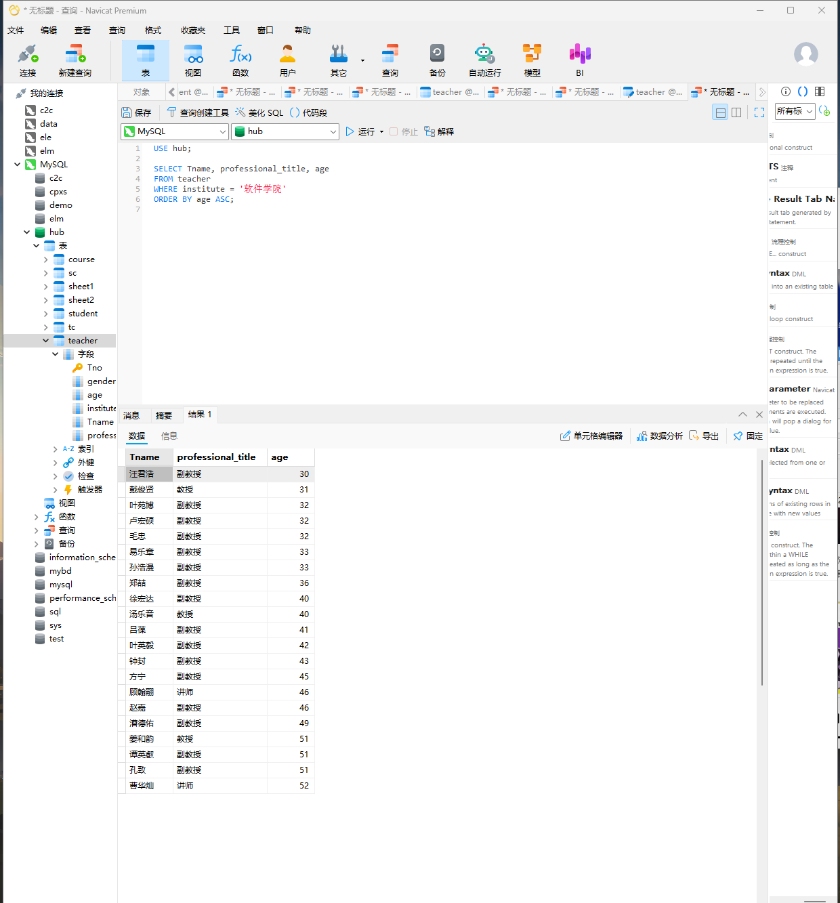

2、查询student表中属于数学与统计学院或机械科学与工程学院的学生姓名。

USE hub;

SELECT Sname

FROM student

WHERE institute = '数学与统计学院' OR institute = '机械科学与工程学院';

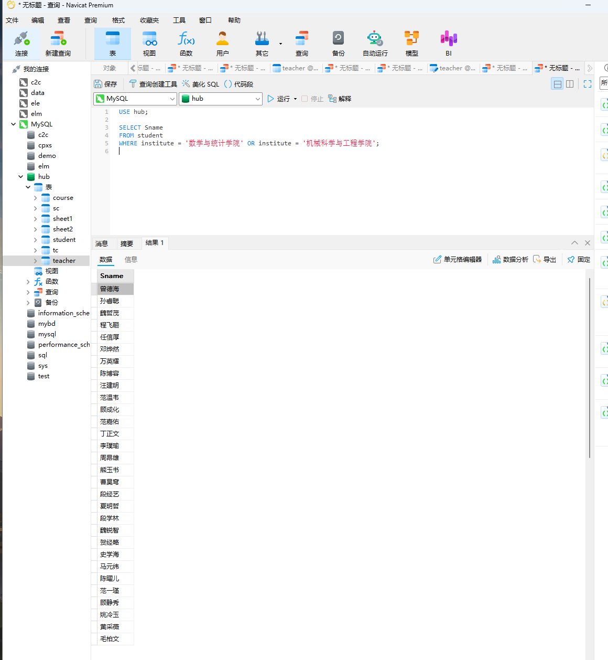

1. 查询SC表中grade字段大于90分的全部信息.

USE hub;

SELECT *

FROM SC

WHERE grade > 90;

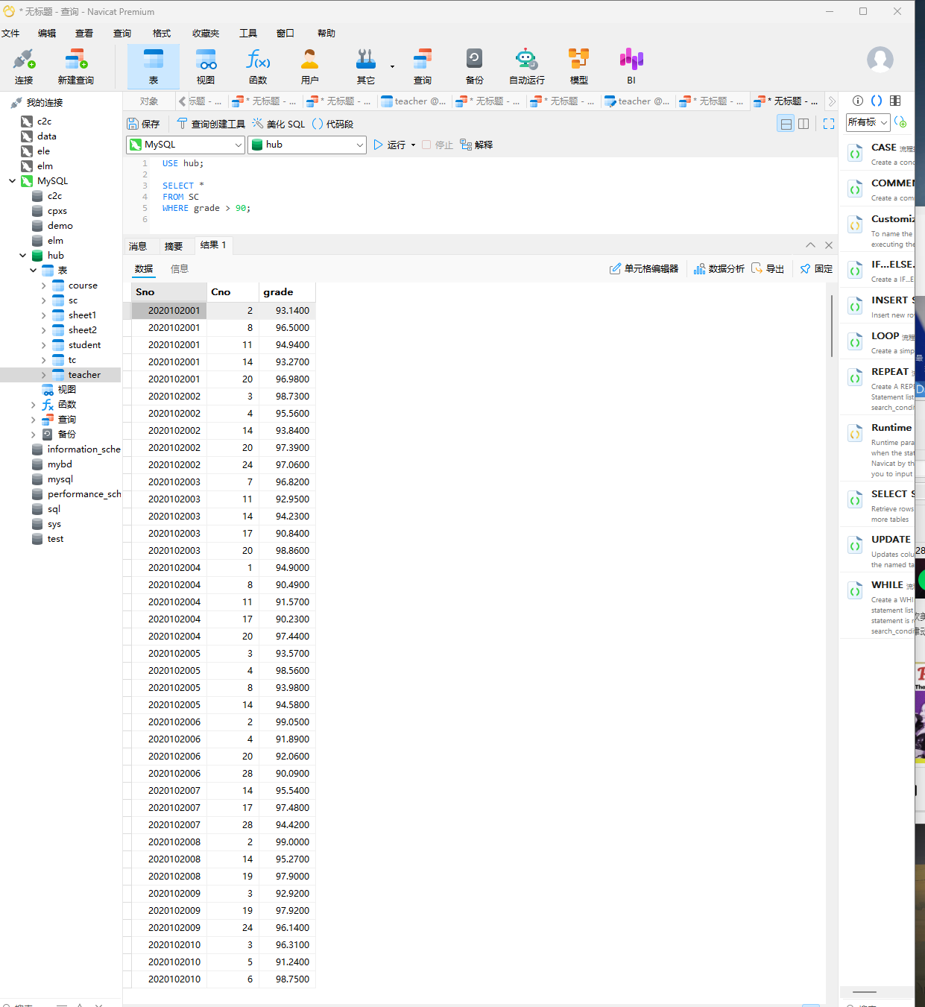

### 实验总结:

**·熟悉了基本查询操作：** 通过实验掌握了 SELECT 语句的基本用法，包括指定查询列、使用通配符 * 查询所有字段，以及通过 ORDER BY 子句实现结果的排序。

**·灵活运用计算列：** 学会了在查询中使用计算列，利用表达式对字段值进行计算或转换，实现更灵活的数据展示需求。

**·掌握了条件查询：** 通过 WHERE 子句的多种条件（如比较运算符、逻辑运算符和模式匹配等）实现了精确筛选，能够针对特定需求高效提取数据

**·提升了综合应用能力：** 实验中结合多种功能（如排序、条件筛选、字段选择）完成了复杂查询，增强了对 SQL 查询语句的整体理解和实际运用能力。

**·强化了数据库思维：** 通过实验认识到 SQL 查询语句的逻辑性和灵活性，培养了分析需求、设计查询的思维能力，为后续复杂数据库操作奠定了基础。

**教师评语及成绩**：